TURVAKILPIEN JA OPASTEIDEN PÄÄRYHMÄT
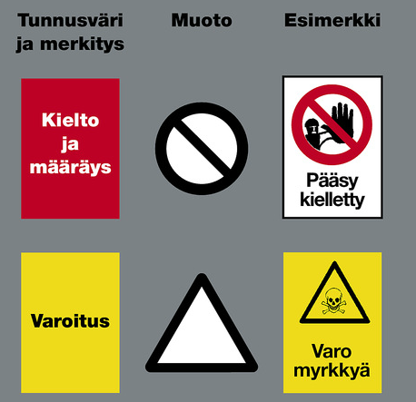
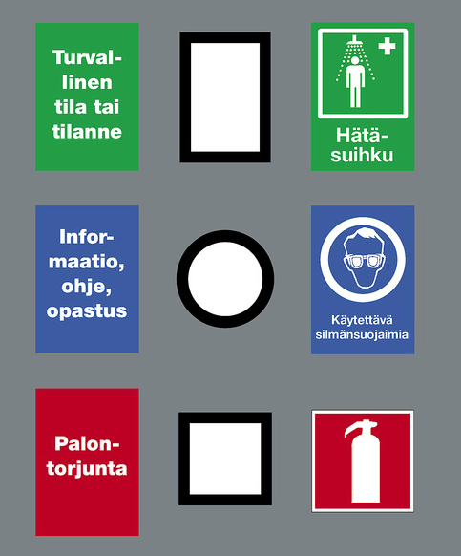

TURVAOPASTEET / TURVALLINEN TILA TAI TILANNE

POISTUMISREITTI
- nuoli näyttää poistumisreitin suunnan

 | 
 | VARATIE /  POISTUMISREITTI
 |   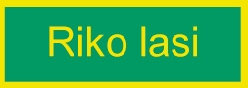

 | VARATIE ILMAN TIKKAITA
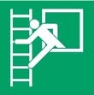 | VARATIE JA PELASTAUTUMISTIKKAAT
 | KOKOONTUMISPAIKKA

ENSIAPUKAAPPI

SILMÄN HUUHTELU

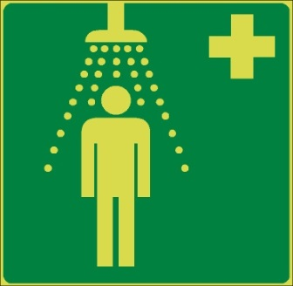 | HÄTÄSUIHKU

PALONTORJUNTAOPASTEET / SAMMUTUSKALUSTON MERKINNÄT

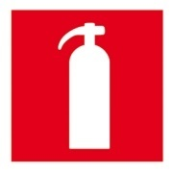 | KÄSISAMMUTIN

 | PIKAPALOPOSTI (PALOLETKU)

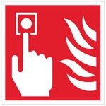 | PALOILMOITUSPAINIKE

NUOLI OSOITAA SAMMUTTIMEN PAIKAN

 | PALOTIKKAAT
 | SAMMUTUSKALUSTON SIJAINTI

KIELTO- JA MÄÄRÄYSOPASTEITA:


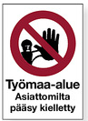
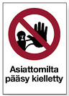

INFORMAATIO, OHJE, OPASTUS,
HENKILÖKOHTAINEN SUOJAUTUMINEN

 | SULJE OVI
 | KÄYTETTÄVÄ TURVAJALKINEITA
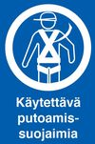 | KÄYTETTÄVÄ PUTOAMISSUOJAIMIA

SISÄLLE SUOJAUTUMINEN

 | VÄESTÖNSUOJA

Kuvalähteet
http://turvakilvet.omaverkkokauppa.fi/ (sivu 1)
http://www.turvata.fi/tuotteet/turvaopasteet/
http://www.e-julkaisu.fi/suomen-turvakilvet-oy/turvakilvet-ja-opasteet-25/ (kuvasto)

